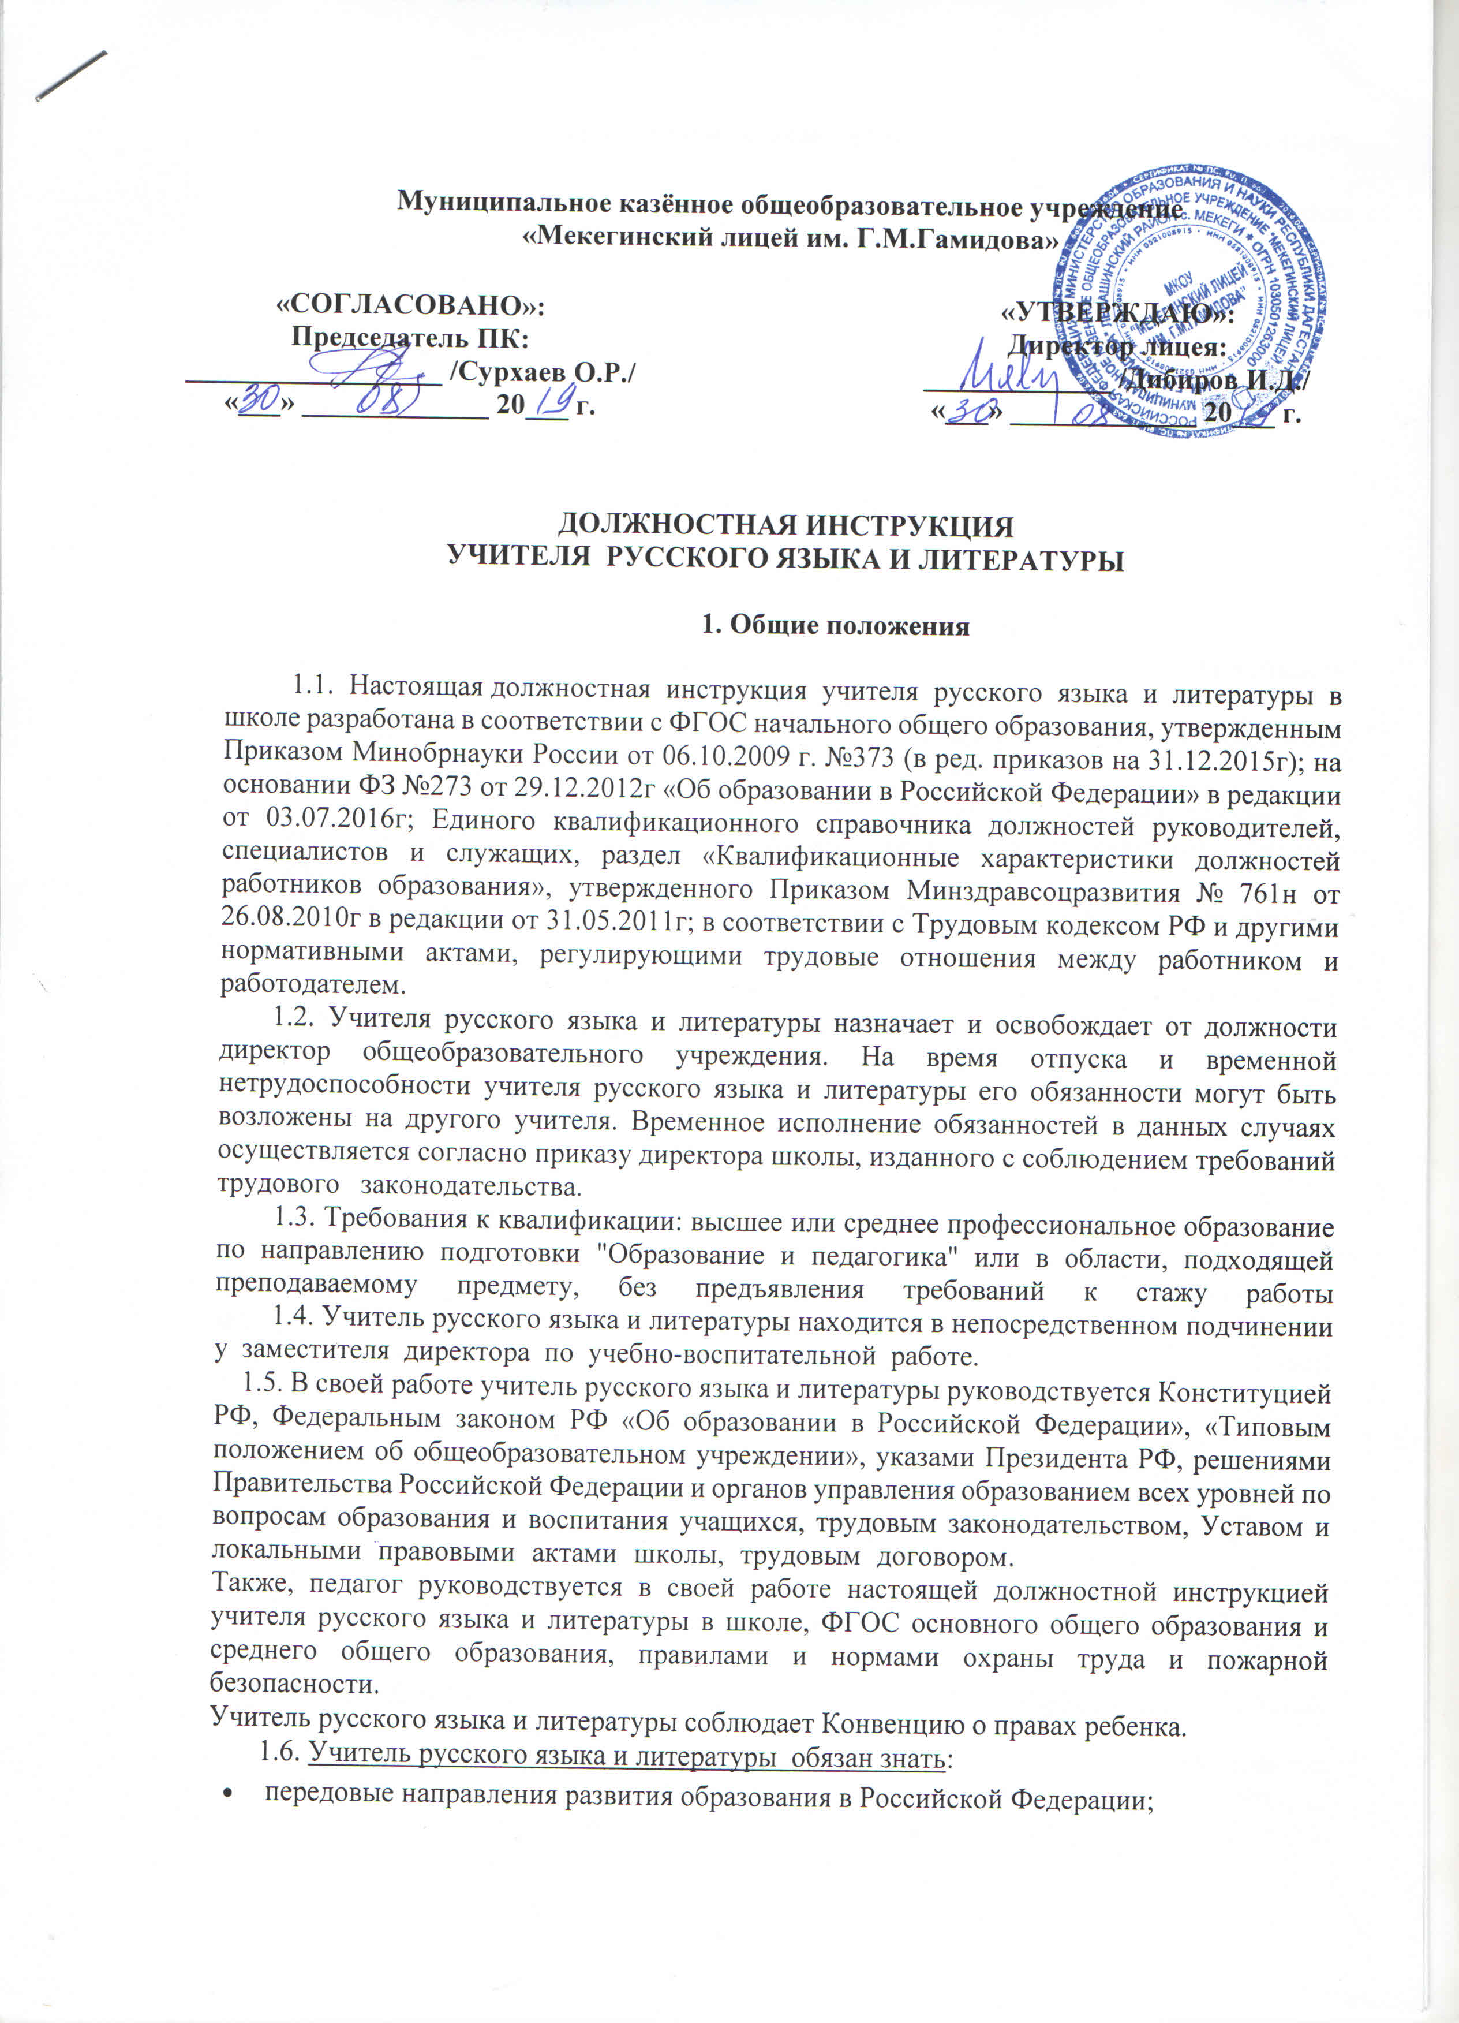
Муниципальное казённое общеобразовательное учреждение
«Мекегинский лицей им. Г.М.Гамидова»

«СОГЛАСОВАНО»:  Председатель ПК:  __________________ /Сурхаев О.Р./  «___» _____________ 20___ г. |  | «УТВЕРЖДАЮ»:  Директор лицея:  _____________ /Дибиров И.Д./  «___» _____________ 20___ г.

ДОЛЖНОСТНАЯ ИНСТРУКЦИЯ УЧИТЕЛЯ РУССКОГО ЯЗЫКА И ЛИТЕРАТУРЫ

1. Общие положения

1.1. Настоящая должностная инструкция учителя русского языка и литературы в школе разработана в соответствии с ФГОС начального общего образования, утвержденным Приказом Минобрнауки России от 06.10.2009 г. №373 (в ред. приказов на 31.12.2015г); на основании ФЗ №273 от 29.12.2012г «Об образовании в Российской Федерации» в редакции от 03.07.2016г; Единого квалификационного справочника должностей руководителей, специалистов и служащих, раздел «Квалификационные характеристики должностей работников образования», утвержденного Приказом Минздравсоцразвития № 761н от 26.08.2010г в редакции от 31.05.2011г; в соответствии с Трудовым кодексом РФ и другими нормативными актами, регулирующими трудовые отношения между работником и работодателем. . 1 1.2. Учителя русского языка и литературы назначает и освобождает от должности директор общеобразовательного учреждения. На время отпуска и временной нетрудоспособности учителя русского языка и литературы его обязанности могут быть возложены на другого учителя. Временное исполнение обязанностей в данных случаях осуществляется согласно приказу директора школы, изданного с соблюдением требований трудового законодательства. .
1.3. Требования к квалификации: высшее или среднее профессиональное образование по направлению подготовки "Образование и педагогика" или в области, подходящей преподаваемому предмету, без предъявления требований к стажу работы
1.4. Учитель русского языка и литературы находится в непосредственном подчинении у заместителя директора по учебно-воспитательной работе. . 1 1.5. В своей работе учитель русского языка и литературы руководствуется Конституцией РФ, Федеральным законом РФ «Об образовании в Российской Федерации», «Типовым положением об общеобразовательном учреждении», указами Президента РФ, решениями Правительства Российской Федерации и органов управления образованием всех уровней по вопросам образования и воспитания учащихся, трудовым законодательством, Уставом и локальными правовыми актами школы, трудовым договором. .
Также, педагог руководствуется в своей работе настоящей должностной инструкцией учителя русского языка и литературы в школе, ФГОС основного общего образования и среднего общего образования, правилами и нормами охраны труда и пожарной безопасности.
Учитель русского языка и литературы соблюдает Конвенцию о правах ребенка.
1.6. Учитель русского языка и литературы обязан знать:
- передовые направления развития образования в Российской Федерации;
- законы и другие нормативно-правовые акты, регулирующие образовательную деятельность;
- основы общетеоретических дисциплин в размере, требуемом для решения педагогических, научно-методических и организационно-управленческих задач;
- педагогику, психологию, возрастную физиологию;
- школьную гигиену;
- требования ФГОС основного общего образования и среднего общего образования;
- методики преподавания предмета;
- программу и учебники по русскому языку и литературе;
- методики воспитательной работы;
- требования к оснащению и оборудованию учебного кабинета;
- способы обучения и их дидактические возможности;
- основы научной организации труда;
- нормативные документы по вопросам обучения и воспитания детей;
- методы, способствующие формированию основных составляющих компетентности (профессиональной, коммуникативной, информационной, правовой);
- новейшие педагогические технологии эффективного, дифференцированного обучения, реализации грамотного подхода, развивающего обучения;
- способы убеждения, подтверждения своей позиции, налаживания контактов с учениками разных возрастов, их родителями (лицами, их заменяющими), рабочим коллективом;
- техники выявления причин конфликтных ситуаций, их предупреждения и устранения;
- основы экологии, экономики, социологии;
- основы применения в работе текстовых редакторов, презентаций, электронных таблиц, электронной почты и браузеров, мультимедийного оборудования;
Учитель русского языка и литературы должен знать должностную инструкцию учителя русского языка и литературы школы, а также требования охраны труда и пожарной безопасности, правила личной гигиены.
2. Функции учителя русского языка и литературы
К основным направлениям деятельности учителя русского языка и литературы относятся:
2.1. Обучение и воспитание учащихся, учитывая специфику предмета и возраста школьников; .
2.2. Оказание содействия социализации учащихся, формированию у них общей культуры, осознанному выбору ими и последующему изучению профессиональных образовательных программ;
2.3. Обеспечение режима соблюдения норм и правил охраны труда на уроках русского языка и литературы, дополнительных индивидуальных занятиях, факультативах и т.п.
3. Должностные обязанности учителя русского языка и литературы
Учитель русского языка и литературы обязан выполнять следующие должностные обязанности:
3.1. Осуществлять обучение и воспитание учащихся, учитывая их психофизические особенности и специфику требований ФГОС к преподаванию русского языка и литературы;
3.2. Способствовать формированию общей культуры личности, социализации, осознанного выбора и изучения образовательных программ, применяя разные формы, приемы, способы и средства обучения, в том числе по индивидуальным учебным планам, ускоренным курсам в рамках ФГОС, новейшие образовательные технологии, включая информационные, а также цифровые образовательные ресурсы согласно требованиям федерального образовательного стандарта; .
3.3. Обоснованно выбирать и обеспечивать соответствие учебных программ по предметам, а также программ внешкольной деятельности в соответствии с ФГОС основного общего и среднего общего образования; .
3.4. Проводить занятия по русскому языку и литературе, учитывая достижения в области педагогической и психологической наук, возрастной психологии и школьной гигиены, а также новейших информационных технологий и методов обучения; . 3.5. Планировать и осуществлять обучение в соответствии с образовательной программой учебного заведения; .
3.6. Разрабатывать рабочую программу по русскому языку и литературе (предмету, курсу, факультативу и т.п.) на основании примерных образовательных программ и обеспечивать ее реализацию, организуя и поддерживая разные формы деятельности учащихся, с учетом личности ученика, развития его мотивации, познавательных интересов, способностей;
3.7. Грамотно организовать самостоятельную работу учеников по русскому языку и литературе;
3.8. Реализовать проблемное обучение, осуществлять взаимосвязь обучения русского языка и литературы (курсу, программе) с практикой, обсуждать с учащимися самые актуальные события настоящего времени; .
3.9. Обеспечивать достижение и подтверждение учениками уровней образования (образовательных цензов) по предмету; .
3.10. Обеспечивать уровень подготовки учеников по русскому языку и литературе, соответственно требованиям федерального образовательного стандарта (ФГОС);
3.11. Оценивать эффективность и результаты обучения учащихся русскому языку и литературе с учетом освоения знаний, владения навыками, развития опыта творческой деятельности, познавательного интереса учеников, применяя при этом компьютерные технологии, в том числе текстовые редакторы и электронные таблицы в своей работе;
3.12. Соблюдать права и свободы учащихся, строго выполнять свою должностную инструкцию учителя русского языка и литературы, а также требования охраны труда и пожарной безопасности; .
3.13. Поддерживать учебную дисциплину, режим посещения уроков русского языка и литературы, уважая человеческое достоинство, честь и репутацию учащихся; .3 3.14. Осуществлять контрольно-оценочную работу при обучении с применением новейших методов оценки в условиях информационно-коммуникационных технологий (ведение электронной документации, в том числе электронного журнала и дневников учащихся);
3.15. Вносить предложения по усовершенствованию образовательного процесса в общеобразовательном учреждении; .
3.16. Участвовать в работе педагогического совета, принимать участие в работе предметного методического объединения и прочих видах методической деятельности;
3.17. Педагог должен иметь тематический план работы по предмету и рабочий план на каждый урок русского языка и литературы; .
3.18. Обеспечивать охрану жизни и здоровья детей во время образовательного процесса, олимпиад, конкурсов, различных внеклассных предметных мероприятий;
3.19. В обязательном порядке информировать директора школы, а при его отсутствии – дежурного администратора школы о несчастном случае, принимать меры по оказанию первой помощи пострадавшим; .
3.20. Учителю русского языка и литературы строго запрещается:
- менять на свое усмотрение расписание занятий;
- отменять занятия, увеличивать или сокращать длительность своих уроков (занятий) и перемен;
- удалять ученика с занятия;
3.21. Осуществлять связь с родителями (лицами, их заменяющими), посещать по просьбе классных руководителей родительские собрания; .
3.22. Контролировать наличие у учеников тетрадей по русскому языку и литературе, соблюдение установленного в общеобразовательном учреждении порядка их оформления, ведения, соблюдение единого орфографического режима;
- все формы контрольных работ по русскому языку и литературе проверять у всех учеников.
- хранить тетради для контрольных работ учащихся в течение всего учебного года.
3.25. Организовывать вместе с коллегами проведение школьной олимпиады по русскому языку и литературе и внеклассную работу по предметам, формировать команду школы для участия в районной олимпиаде по русскому языку и литературы;
3.26. Согласно графику дежурства по школе дежурить на указанном участке во время перемен между занятиями; .
3.27. Соблюдать этические нормы и правила поведения, являться примером для учеников. . 3.28. Отвечать
- за безопасность при проведении учебно-воспитательного процесса;
- за принятие мер по оказанию первой медицинской помощи пострадавшим, за быстрое извещение администрации о несчастном случае;
- за проведение инструктажа учащихся по охране труда при проведении уроков русского языка и литературы, предметных внеклассных мероприятий, во время поездки на олимпиады и конкурсы по русскому языку и литературе с обязательной регистрацией в соответствующих журналах регистрации инструктажей;
- за осуществление соответствующего контроля соблюдения и выполнения учениками требований инструкций охраны труда.
4. Права учителя русского языка и литературы
Учитель русского языка и литературы имеет полное право: .
4.1. На материально-технические условия, требуемые для выполнения образовательной программы и федерального образовательного стандарта;
4.2. На принятие решений, необходимых для выполнения учениками школы и на принятие мер дисциплинарного воздействия в соответствии с Уставом образовательного учреждения.
4.3. Знакомиться с проектами решений директора общеобразовательного учреждения, относящихся к его деятельности; .
4.4. Предоставлять на рассмотрение администрации образовательного учреждения предложения по улучшению деятельности школы и усовершенствованию способов работы по вопросам, относящимся к компетенции учителя русского языка и литературы.
4.5. Участвовать в управлении общеобразовательным учреждением в порядке, который определен Уставом школы. .
4.6. Выбирать и использовать в образовательной деятельности образовательные программы, различные эффективные методики обучения и воспитания учащихся, учебные пособия и учебники по русскому и литературе, методы оценки знаний и умений школьников, рекомендуемые Министерством образования РФ или разработанные самим учителем и прошедшим необходимую экспертизу. .
4.7. Повышать свою квалификацию. Для этих целей администрация школы создает условия, требуемые для успешного обучения педагога в учреждениях системы переподготовки и повышения квалификации. .
4.8. Проходить аттестацию на добровольной основе на определенную квалификационную категорию и получать её в случае положительного результата аттестации. .
4.9. Защищать свою профессиональную честь и достоинство. .
4.10. Знакомиться с жалобами, докладными и другими документами, которые содержат оценку работы педагога, давать по ним письменные объяснения.
4.11. На конфиденциальное служебное расследование, кроме случаев, предусмотренных законодательством Российской Федерации. .
4.12. На поощрения, награждения по результатам педагогической деятельности.
4.13. Учитель русского языка и литературы имеет также полные права, предусмотренные ТК Российской Федерации, законом РФ «Об образовании», «Типовым положением об общеобразовательном учреждении», Уставом школы, Коллективным договором, Правилами внутреннего трудового распорядка.
5. Ответственность учителя русского языка и литературы
В предусмотренном законодательством учитель русского языка и литературы несет полную ответственность:: .
5.1. За реализацию не в полном объеме образовательных программ по русскому языку и литературе согласно учебному плану, расписанию и графику учебного процесса;
5.2. За жизнь и здоровье учащихся во время урока, во время сопровождения учеников на предметные соревнования и олимпиады, при внеклассных мероприятиях, проводимых учителем русского языка илитературы; .
5.3. За нарушение прав и свобод учащихся, установленных законом Российской Федерации, Уставом и локальными актами школы; .
5.4. За нарушение инструкций по охране труда и пожарной безопасности, а также за непринятие мер по оказанию первой медпомощи пострадавшим и несвоевременное сообщение администрации школы о несчастном случае. .
5.5. За несвоевременное проведение инструктажа учащихся по охране труда на уроках, внеклассных мероприятиях с обязательной фиксацией в Журнале регистрации инструктажей по охране труда; .
5.6. За отсутствие необходимого контроля соблюдения учениками правил и требований инструкций по охране труда. .
5.7. За использование, в том числе однократно, способов воспитания, включающих физическое и (или) психологическое насилие над личностью ученика, а также за совершение другого аморального проступка учитель русского языка и литературе может быть освобожден от занимаемой должности согласно трудовому законодательству и Закону Российской Федерации «Об образовании». Увольнение за этот проступок не является мерой дисциплинарной ответственности. .
5.8. За виновное причинение общеобразовательному учреждению или участникам обучающего процесса материального ущерба в связи с исполнением (неисполнением) своих должностных обязанностей преподаватель несет полную материальную ответственность в порядке и в пределах, предусмотренных трудовым и (или) гражданским законодательством.
5.9. При нарушении Устава образовательного учреждения, условий коллективного договора, данной должностной инструкции для учителя русского языка и литературе в школе, Правил внутреннего трудового распорядка, данной должностной инструкции, приказов руководителя, преподаватель подвергается дисциплинарному взысканию согласно статье 192 ТК Российской Федерации.
6. Взаимоотношения учителя русского языка и литературы. Связи по должности
Учитель русского языка и литературы: .
6.1. Выполняет работу в режиме выполнения объема учебной нагрузки согласно расписанию учебных занятий, участия в обязательных плановых общешкольных мероприятиях и самопланирования обязательной работы, на которую не установлены нормы выработки. .
6.2. Во время каникул, не приходящихся на отпуск, привлекается администрацией общеобразовательного учреждения к педагогической, методической или организационной деятельности в пределах времени, не превышающего учебной нагрузки до начала каникул. График работы учителя в каникулы утверждается приказом директора школы. . 6.3. Заменяет уроки временно отсутствующих преподавателей на условиях почасовой оплаты на основании распоряжения администрации учебного учреждения, в соответствии с Трудовым Кодексом РФ. .
6.4. Учителя русского языка и литературы заменяют в период временного отсутствия учителя той же специальности или учителя, имеющие отставание по учебному плану в преподавании своего предмета в данном классе. .
6.5. Получает от директора школы и заместителя директора по учебно-воспитательной работе информацию нормативно-правового и организационно- методического характера.
6.6. Постоянно обменивается информацией по вопросам, относящимся к его деятельности, с администрацией и педагогическими работниками общеобразовательного учреждения.
С должностной инструкцией ознакомлен(а):
«___»____20___г. __________ (______________________)
«___»____20___г. __________ (______________________)
«___»____20___г. __________ (______________________)
«___»____20___г. __________ (______________________)
«___»____20___г. __________ (______________________)
«___»____20___г. __________ (______________________)
«___»____20___г. __________ (______________________)

